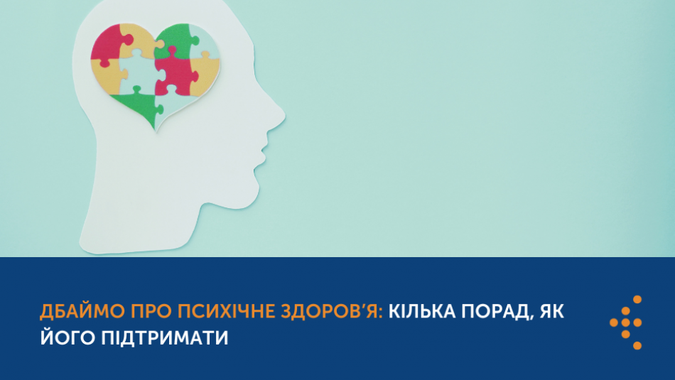

**Дбаймо про психічне здоров’я: кілька порад, як його підтримати**

***Щороку 10 жовтня ми святкуємо***[***Всесвітній день психічного здоров'я***](https://www.mentalhealth.org.uk/our-work/public-engagement/world-mental-health-day)***.***

[Психічне (ментальне) здоров'я](https://www.who.int/en/news-room/fact-sheets/detail/mental-health-strengthening-our-response) – це стан психічного благополуччя, яке дозволяє людям справлятися з життєвими стресами, реалізовувати свої здібності, навчатися й працювати, а також робити внесок у життя суспільства. Це невід'ємний компонент здоров'я та благополуччя, який є основою нашої індивідуальної та колективної здатності ухвалювати рішення, будувати стосунки та формувати світ, у якому ми живемо. Психічне здоров'я – основне право людини. І це має вирішальне значення для особистого, суспільного та соціально-економічного розвитку.

Психічне здоров'я – це більше, ніж відсутність психічних розладів. До станів психічного здоров'я відносяться психічні розлади та психосоціальні порушення, а також інші психічні стани, пов'язані зі значним стресом, порушенням функціонування або ризиком ушкодження.

Психічне та фізичне здоров’я – однаково важливі компоненти для загального здоров’я людини. Так, наприклад, депресія збільшує ризик проблем зі здоров'ям, особливо діабету, хвороб серця та інсульту. Аналогічно наявність хронічних захворювань може збільшити ризик психічних захворювань.

За [інформацією](https://www.who.int/news-room/events/detail/2023/10/10/default-calendar/world-mental-health-day-2023---mental-health-is-a-universal-human-right) Всесвітньої організації охорони здоров’я, кожна восьма людина у світі живе з психічними розладами, які можуть вплинути на їхнє фізичне здоров'я, їхнє благополуччя, те, як вони взаємодіють з іншими людьми, а також на їхні засоби для існування. Психічні розлади також зачіпають дедалі більше підлітків і молоді.

**Що спричиняє психічні захворювання?**

Немає єдиної [причини виникнення психічних захворювань](https://www.cdc.gov/mentalhealth/learn/index.htm). Є низка факторів ризику розвитку психічних захворювань:

* генетичні фактори;
* низький рівень освіти;
* вживання алкоголю та наркотиків;
* нездоровий режим харчування;
* ожиріння та інші метаболічні ризики;
* хронічні захворювання;
* зниження вітаміну D;
* незадоволення власним тілом;
* порушення сну;
* соціальне насильство та жорстокість;
* емоційне, фізичне насильство та зневага;
* вживання психоактивних речовин матір’ю під час вагітності;
* цькування, булінг;
* насильство з боку інтимного партнера;
* статус військового ветерана;
* раптова втрата близької людини;
* напружена робота/втрата роботи та безробіття;
* приналежність до етнічність меншин;
* кліматична криза, забруднення довкілля;
* погана якість інфраструктури;
* незадовільний доступ до послуг;
* несправедливість, дискримінація і соціальне відчуження;
* соціальна, економічна та гендерна нерівність;
* війна та ВПО;
* ускладнення стану здоров’я.

*Фактори захисту щодо розвитку психічних розладів:*

* генетичні фактори;
* соціальні й економічні навички;
* самооцінка;
* хороше фізичне здоров’я;
* фізична активність;
* повноцінне перинатальне харчування;
* хороше виховання;
* відчуття фізичної безпеки;
* позитивні соціальні зв’язки та соціальна підтримка;
* "зелений простір";
* економічне забезпечення;
* достатня якість інфраструктури;
* безперешкодний доступ до послуг;
* якість довкілля;
* соціальна інтеграція;
* дохід та соціальний захист;
* соціальна та гендерна рівність.

**Як підтримати психічне здоров’я**

Турбота про себе може зіграти важливу роль у підтримці вашого психічного здоров'я та допомогти у лікуванні та одужанні, якщо у вас діагностували психічне захворювання.

Турбота про себе означає знаходити час на заняття, які допоможуть вам жити добре та покращити як фізичне, так і психічне здоров'я. Фахівці дали кілька порад, [як підтримати своє психічне та фізичне здоров’я](https://www.nimh.nih.gov/health/topics/caring-for-your-mental-health):

**Регулярно займайтеся спортом.** Усього 30 хвилин ходьби або занять фізичними вправами щодня допоможуть підняти настрій та покращити здоров'я. Дослідження свідчать, що фізична активність [зменшує симптоми тривоги та депресії](https://www.who.int/news-room/feature-stories/detail/physical-activity---great-for-your-body--great-for-your-mind). Регулярна фізична активність також запобігає неінфекційним захворюванням, таким як хвороби серця, ожиріння, діабет і деякі види раку.

**Їжте здорову їжу та уникайте зневоднення.**Збалансоване харчування та достатня кількість води можуть покращити ваш стан та концентрацію протягом дня.

**Дбайте про сон.**Дотримуйтесь графіка та переконайтеся, що ви спите достатньо. Синє світло від пристроїв та екранів може ускладнити засинання, тому зменште вплив синього світла від телефона чи комп'ютера перед сном.

**Спробуйте заняття з релаксації.** Вивчіть програми для розслаблення або оздоровлення, які можуть включати медитацію, м'язову релаксацію або дихальні вправи. Заплануйте регулярний час для цих та інших корисних занять, які вам подобаються, наприклад, ведення щоденника.

**Визначте цілі та пріоритети.**Вирішіть, що потрібно зробити зараз, а що може зачекати. Навчіться говорити "ні" новим завданням, якщо ви починаєте відчувати, що берете на себе занадто багато. Намагайтеся пам'ятати про те, чого ви досягли наприкінці дня, а не про те, чого ви не змогли зробити.

**Практикуйте подяку.**Нагадуйте собі щодня про конкретні речі, за які ви вдячні. Запишіть їх увечері або прокрутіть у голові.

Зосередьтеся на позитиві. Виявіть та киньте виклик своїм негативним і марним думкам.

**Залишайтеся на зв'язку.**Зверніться до своїх друзів або членів сім'ї, які можуть надати емоційну підтримку та практичну допомогу.

**Коли звернутися по професійну допомогу**

Зверніться [по професійну допомогу](https://www.nimh.nih.gov/health/topics/caring-for-your-mental-health), якщо ви відчуваєте серйозні або тривожні симптоми, які тривають 2 тижні або більше, такі як:

* проблеми зі сном;
* порушення апетиту, що призводить до небажаних змін маси тіла;
* труднощі з концентрацією уваги;
* втрата інтересу до речей, які вам зазвичай приносять задоволення;
* нездатність виконувати звичайні повсякденні функції та обов'язки;
* постійне відчуття втоми та втрати енергії;
* думки про смерть чи самогубство.

Не чекайте, поки ваші симптоми стануть непереборними, поговоріть про свої побоювання з лікарем, який за необхідності може скерувати вас до фахівця в сфері психічного здоров'я.

Нагадаємо, Всеукраїнська програма ментального здоров'я "Ти як?" покликана [надати всім українцям психологічну допомогу](https://www.phc.org.ua/news/startuvala-vseukrainska-programa-mentalnogo-zdorovya-ti-yak-instrumenti-dlya-samodopomogi-ta) та навчити навичок самодопомоги. Її мета - довести, що звертатися по таку допомогу – не слабкість, не забаганка й не соромно, а відповідально.

**План заходів**

**щодо проведення Тижня обізнаності про психічне здоров’я**

**(07.10-11.10)**

**Великоснітинського ліцею**

|  |  |  |  |
| --- | --- | --- | --- |
| **№ з/п** | **Назва заходу** | **Клас** | **Відповідальний** |
| **1** | Години спілкування на теми:   1. “Ментальне здоров’я: як його зберегти?”, 2. “Життя без стресу. Способи його подолання”, 3. Здоров’я під час війни”, 4. “Відновимо людину – людина відновить усе!”, 5. “Позитивні емоції – найкорисніші замінники ліків” | 1-9 клас | Соціальний педагог  Класні керівники |
| **2** | Перегляд презентацій (відеороликів):   1. “Стресостійкість, та як її розвинути”, 2. “Ти як?”, 3. “Моє безпечне місце”, 4. “Ментальне здоров’я: плекаємо стійкість”, 5. “Допоможи другу”. | 1-9 клас | Соціальний педагог  Класні керівники |
| **3** | Розмістити на сайті закладу освіти, інформаційні буклети для учнів та батьків з корисними порадами. | 1-9 клас | Соціальний педагог |

Ментальне здоров’я: Анкета для учнів

Ментальне здоров’я – це стан психічного благополуччя, при якому людина може:

1. Адаптуватися до життєвих ситуацій – здатність успішно справлятися з повсякденними викликами, стресом, труднощами.
2. Контролювати емоції – вміння керувати своїми емоціями, не дозволяючи їм повністю домінувати над поведінкою.
3. Підтримувати здорові стосунки – здатність спілкуватися з іншими людьми, вибудовувати взаємоповагу, довіру та співпереживання.
4. Розвиватися як особистість – мати бажання й можливості вдосконалюватися, ставити цілі та досягати їх.
5. Формувати позитивну самооцінку – розуміння своїх сильних і слабких сторін та вміння приймати себе таким, яким є.

Ментальне здоров’я є ключовим елементом загального благополуччя людини і допомагає їй ефективно взаємодіяти з оточенням, вчитися, працювати та відчувати себе щасливою.

**Анкета для учнів 5-7 класів**

“Що ти знаєш про ментальне здоров’я?”

1. Як ти розумієш, що таке ментальне здоров’я?
   1. а) Це коли ти добре себе почуваєш фізично.
   2. б) Це коли ти добре себе почуваєш емоційно та не хвилюєшся.
   3. в) Це коли в тебе немає стресу або тривоги.
   4. г) Не знаю.
2. Як ти зазвичай почуваєшся протягом дня? (Можна вибрати кілька варіантів)
   1. а) Щасливо.
   2. б) Стресовано або тривожно.
   3. в) Сумно.
   4. г) Спокійно та впевнено.
   5. д) Інші відчуття (напиши свої думки): _____________
3. Як ти зазвичай справляєшся, якщо ти почуваєшся сумним або тривожним?
   1. а) Говорю з друзями або родиною.
   2. б) Граю в ігри або займаюся хобі.
   3. в) Залишаюся на самоті.
   4. г) Звертаюся за допомогою до дорослих.
   5. д) Інші способи (напиши): _______________
4. Як ти думаєш, що може впливати на ментальне здоров’я?
   1. а) Стрес або тривога.
   2. б) Здорові стосунки з друзями і сім’єю.
   3. в) Недостатній відпочинок або сон.
   4. г) Проблеми в школі.
   5. д) Інші причини: _____________
5. Чи звертаєшся ти до когось по допомогу, якщо тобі важко емоційно?
   1. а) Так, до батьків або родичів.
   2. б) Так, до вчителя або психолога.
   3. в) Ні, намагаюся сам справлятися.
   4. г) Інше: _______________
6. Що, на твою думку, може допомогти покращити настрій та ментальне здоров’я? (Можна вибрати кілька варіантів)
   1. а) Фізичні вправи або прогулянки.
   2. б) Спілкування з друзями.
   3. в) Прослуховування музики або малювання.
   4. г) Відпочинок або сон.
   5. д) Читання книг чи перегляд фільмів.
   6. е) Інші варіанти: ________________
7. Чи знаєш ти, до кого можна звернутися у школі, якщо тобі потрібна допомога з ментальним здоров’ям?
   1. а) Так.
   2. б) Ні.
8. Чи хотів/ла б ти більше дізнатися про те, як піклуватися про своє ментальне здоров’я?
   1. а) Так, це важливо.
   2. б) Можливо, якщо це цікаво.
   3. в) Ні, мені це не цікаво.
9. Що для тебе означає “турбота про себе”?
10. Чи є у тебе якісь побажання або пропозиції, як можна допомогти дітям у школі підтримувати ментальне здоров’я?

Дякуємо за твої відповіді!

**Тест для учнів 8-11 класів**

Тема: Ментальне здоров’я

**1. Що таке ментальне здоров’я?**

a) Фізична активність та здорове харчування  
b) Стан психічного благополуччя, здатність керувати емоціями і справлятися зі стресом  
c) Відсутність проблем зі здоров’ям  
d) Спілкування з друзями

**2. Яка ознака ментального здоров’я?**

a) Вміння керувати своїми емоціями  
b) Фізична сила  
c) Тривога та стрес  
d) Поганий сон

**3. Що може впливати на ментальне здоров’я?**

a) Харчування та сон  
b) Соціальні стосунки  
c) Фізичні вправи  
d) Усі перелічені варіанти

**4. Чи є ментальне здоров’я важливим для успішного навчання та роботи?**

a) Так  
b) Ні

**5. Який з наведених способів допомагає покращити ментальне здоров’я?**

a) Ізоляція від інших  
b) Розмова з друзями або психологом  
c) Ігнорування проблем  
d) Постійне уникнення стресу

**6. Що може бути ознакою погіршення ментального здоров’я?**

a) Часте відчуття тривоги або депресії  
b) Підвищення фізичної активності  
c) Регулярне спілкування з друзями  
d) Підвищена продуктивність

**7. Яке з наведених визначень найкраще описує емоційне благополуччя?**

a) Уміння завжди бути щасливим  
b) Здатність відчувати та правильно виражати емоції  
c) Повна відсутність емоцій  
d) Постійний контроль над емоціями

**8. Як можна підтримувати ментальне здоров’я?**

a) Ігнорувати проблеми та емоції  
b) Правильне харчування, фізична активність і відпочинок  
c) Постійно уникати будь-яких труднощів  
d) Залишатися вдома і не спілкуватися з іншими людьми

**9. Чому важливо піклуватися про ментальне здоров’я?**

a) Щоб мати більше вільного часу  
b) Щоб бути фізично сильним  
c) Щоб справлятися зі стресом та мати гарні стосунки з іншими  
d) Щоб уникати будь-яких труднощів

**10. Що варто робити, якщо ви відчуваєте погіршення свого ментального здоров’я?**

a) Залишити все як є  
b) Поговорити з батьками, друзями або звернутися до психолога  
c) Ізолювати себе від інших  
d) Ігнорувати свої почуття